|  |  |  |
| --- | --- | --- |
|  | Votre contact : Marion  Votre référence : 25291 | marion@zen-fr.com  02.53.35.70.28 |

|  |
| --- |
|  |

REVE DE JAPON et Exposition Universelle de Osaka

13 jours / 10 nuits

Cet archipel volcanique s’étire sur plus de 3 000 kilomètres, sur quatre îles principales et plus de 5 000 îlots égrenés tels des perles dans le Pacifique Ouest. Sa nature géologique confère au Japon une variété de paysages et de climats presque sans égale, véritable kaléidoscope d’ambiances et de teintes. Haut en couleurs, le Japon multiplie les contrastes à l’instar de la dualité entre l’urbanisme électrique de Tokyo et la sérénité de ses jardins zens épurés. Excessive et plurielle, l’Empire du Soleil Levant est une destination résolument surprenante.

LES ETAPES

**Jour 01 : PARIS CDG**  **OSAKA**

Lundi 12 mai 2025

**Jour 02 : OSAKA**

Mardi 13 mai 2025

**Jour 03 : JOURNEE EXPOSITION UNIVERSELLE OSAKA**

Mercredi 14 mai 2025

**Jour 04 : JOURNEE EXPOSITION UNIVERSELLE OSAKA**

Jeudi 15 mai 2025

**Jour 05 : OSAKA / MONT SHIGI**

Vendredi 16 mai 2025

**Jour 06 : MONT SHIGI / NARA / KYOTO**

Samedi 17 mai 2025

**Jour 07 : KYOTO**

Dimanche 18 mai 2025

**Jour 08 : KYOTO / TAKAYAMA**

Lundi 19 mai 2025

**Jour 09 : TAKAYAMA / SHIRAKAWAGO / KANAZAWA**

Mardi 20 mai 2025

**Jour 10 : KANAZAWA / TOKYO**

Mercredi 21 mai 2025

**Jour 11 : TOKYO**

Jeudi 22 mai 2025

**Jour 12 : TOKYO /**  **PARIS**

Vendredi 23 mai 2025

**Jour 13 : PARIS**

Samedi 24 mai 2025

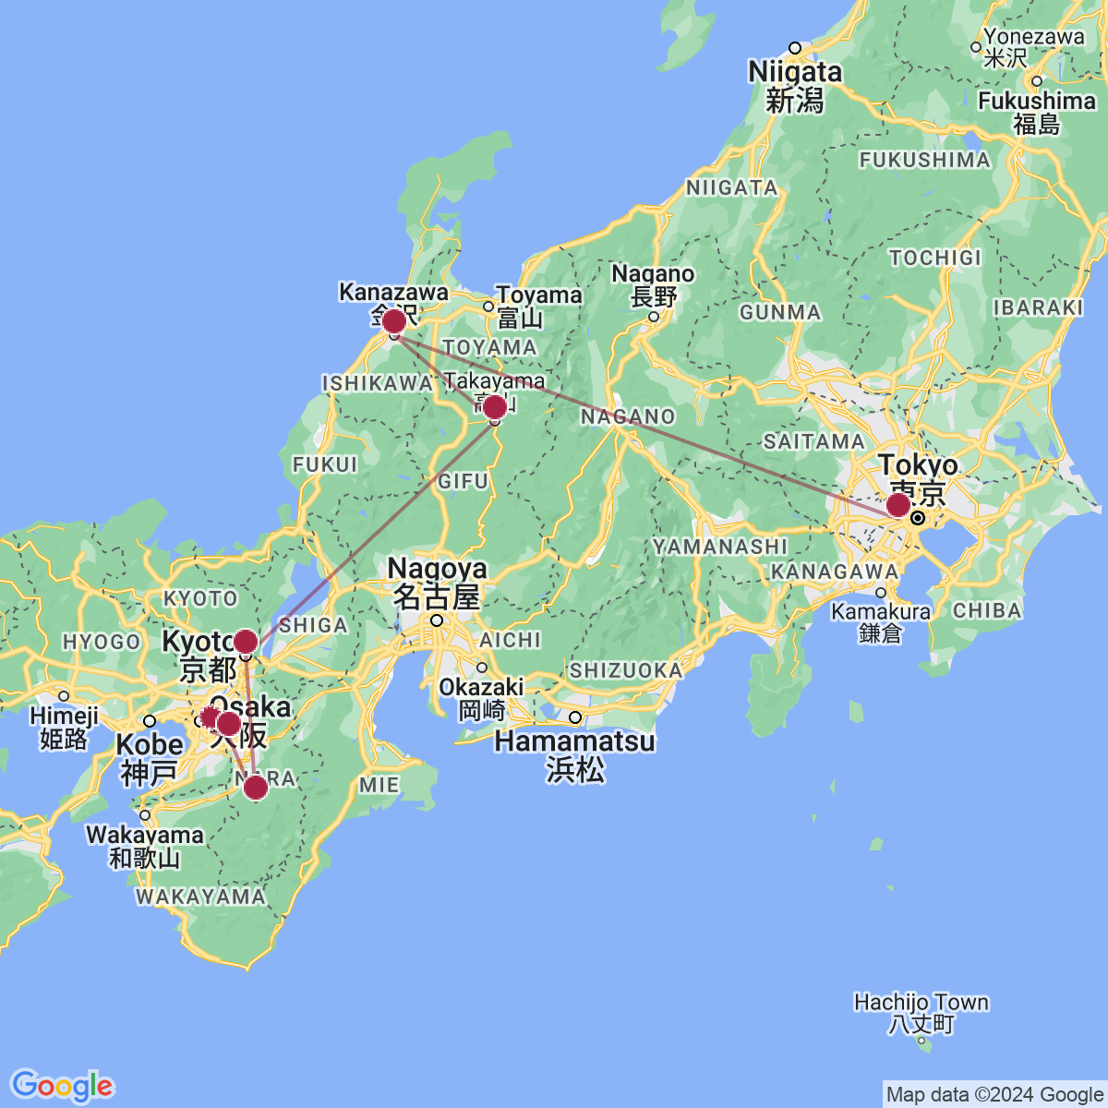

le programme

**Jour 01 : PARIS CDG**  **OSAKA**

Lundi 12 mai 2025

|  |
| --- |
| Rendez-vous des participants à l’aéroport de Paris CDG et vol à destination d’Osaka (vol avec escale). |
| Toutes prestations et nuit à bord. |

**Jour 02 : OSAKA**

Mardi 13 mai 2025

|  |
| --- |
| **Arrivée à l’aéroport de Osaka** |
| Osaka est la troisième plus grande ville du Japon et le centre industriel et commercial de l’ouest du pays. Située à l’embouchure de la rivière Yodo, qui vient se jeter dans la baie d’Osaka, la ville possède un réseau de canaux qui s’entrecroisent sous ses rues animées et qui ont joué un rôle important dans son essor vers la prospérité. Foyer des attractions citadines les plus avant-gardistes, elle n’en oublie pas moins son passé, dont le château d’Osaka, jadis le plus important du Japon, en est le symbole. |
| **Accueil par votre assistant francophone et transfert en ville pour un déjeuner léger.**  Transfert à l’hôtel et installation dans les chambres à partir de 15h00. Un peu de temps libre. |
| – 17H00 : Transfert dans le **quartier de Dotonburi,** le quartier d’amusements d’Osaka depuis toujours. Il accueille le Théâtre national de bunraku, art originaire de la région utilisant des marionnettes de grande taille, de nombreux cinémas mais aussi et surtout un nombre astronomique de restaurants permettant de déguster la réputée cuisine locale. **Il y a également une quantité incroyable d’enseignes lumineuses éclairant la nuit comme en plein jour : celle du confiseur Glico représentant un coureur passant la ligne d’arrivée est très célèbre.** |
| **Dîner au restaurant local.** |
| **1 heure de temps libre après le dîner dans le quartier et le long des quais. Rendez-vous au parking indiqué par votre guide pour le retour à votre hôtel.** |
| Nuit à l’hôtel. |

**Jour 03 : JOURNEE EXPOSITION UNIVERSELLE OSAKA**

Mercredi 14 mai 2025

|  |
| --- |
| Petit déjeuner à l’hôtel. |
| **Départ en transport en commun avec un assistant francophone sur le site de l’Exposition Universelle. Billets d’entrées inclus pour l’exposition. Fin de mission de l’assistant à l’arrivée sur le site.** |
| Une Exposition Universelle est un lieu où humains et innovations du monde entier s’allient afin de traiter à l’échelle planétaire les problèmes auxquels l’humanité est confrontée. |
| L’Expo d’Osaka en 1970, la toute première au Japon et en Asie, avait été un symbole de la rapide croissance économique de l’Archipel et elle reste un des rendez-vous les mieux réussis du pays. |
| **L’exposition a pour thème : Concevoir la société du futur, imaginer notre vie de demain. Les 3 sous thèmes sont : sauver des vies / inspirer des vies / connecter des vies.** |
| **Un lieu où le savoir mondial, tel que les technologies de pointe, sera rassemblé, utilisé pour concevoir de nouvelles idées et les partager, afin d’aider à résoudre les problèmes auxquels l’humanité est confrontée.** |
| **Durée : du 13 avril au 13 octobre 2025, sur l’île artificielle de Yumeshima, au large de Osaka.** |
|  |
| Selon l’artiste Justine Emard, « le Pavillon de la France à l’Expo universelle d’Osaka Kansai est pensé comme une œuvre vivante. L’exposition permanente invitera les publics à une traversée poétique accompagnée par les intelligences de ce monde – humaines, animales, végétales et artificielles. Elle instaure un dialogue entre arts, sciences, technologies et paysages, en s’appuyant sur la fusion des énergies des concepteurs et des partenaires du Pavillon ». |
| Repas libres. Journée libre. |
| Rendez-vous avec votre assistant à la sortie de l’Expo. Retour à l’hôtel en transport en commun. |
| Nuit à l’hôtel. |

**Jour 04 : JOURNEE EXPOSITION UNIVERSELLE OSAKA**

Jeudi 15 mai 2025

|  |
| --- |
| Petit déjeuner à l’hôtel. |
| **Départ en transport en commun avec un assistant francophone sur le site de l’Exposition Universelle. Billets pour l’expo inclus. Fin de mission de l’assistant à l’arrivée sur le site.** |
| Repas libres. Journée libre. |
| **Rendez-vous avec votre assistant à la sortie de l’Expo.** **Retour à l’hôtel en transport en commun.** |
| Nuit à l’hôtel. |

**Jour 05 : OSAKA / MONT SHIGI**

Vendredi 16 mai 2025

|  |
| --- |
| Petit déjeuner à l’hôtel. |
| **Visite du Château d’Osaka** qui fut jadis le plus important du Japon. L’actuel donjon principal, qui date de 1931, est plus petit que le château achevé par Hideyoshi en 1586, mais donne toutefois une idée de la puissance majestueuse de l’original. Entouré de douves impressionnantes, il est construit sur deux plates-formes élevées supportées par des murs de pierres. Le château central comporte cinq étages à l’extérieur et huit étages à l’intérieur. |
| Ascension de l’**Umeda Sky Building**, un gratte-ciel futuriste à deux tours. Accès à l’observatoire du 39 ème Erage- Observatoire du Jardin Flottant-, à 173 mètres du sol, d’où le panorama sur la ville est époustouflant. |
| Déjeuner dans un restaurant local. **Départ pour Mt Shigi (env. 1h de route). Le Mont Shigi,** lieu magique et montagne sacrée, est un petit Mont Koya hors des hordes encore méconnue des touristes. Il est habité uniquement par des moines dont les rites sont extraordinaires et il n’y circule aucun véhicule automobile. |
| Visite du Reiho-kanqui détient un merveilleux trésor national : les Rouleaux des légendes du Mont Shigi, ensemble composé de trois rouleaux de papier peints (emaki) et calligraphiés narrant les origines et les légendes associées au temple. Cette œuvre est un des plus anciens emaki conservés que certains considèrent de nos jours comme l’ancêtre de la bande dessinée. |
| Promenade dans ce lieu sacré d’un édifice religieux à l’autre sur les chemins et par les escaliers bordés de 3,000 lanternes. Visite du temple **Chogosonshi-ji** d’où l’on jouit d’une vue superbe sur la plaine du Yamato et passage à tâtons dans le noir absolu du Kaidan Meguri. |
| **Dîner et nuit en monastère en chambre japonaise, bain et toilettes en commun.** Promenez-vous le soir. Votre chemin sera éclairé par les milliers de lanternes – allumées toutes les nuits – du complexe de temples. L’ambiance est exceptionnelle. |

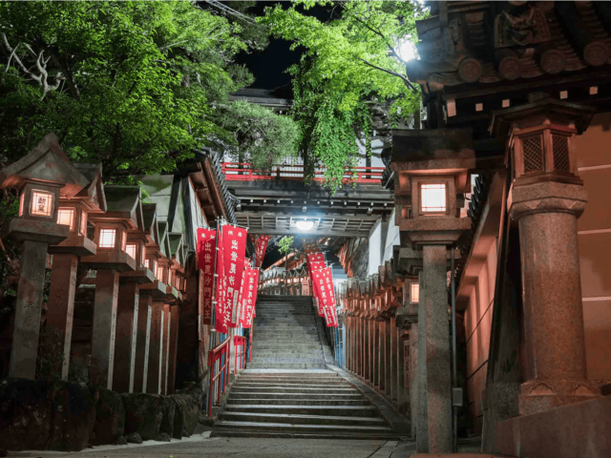

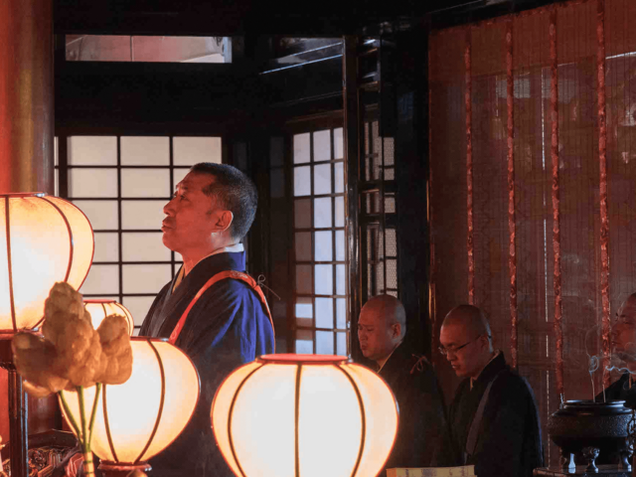

**Jour 06 : MONT SHIGI / NARA / KYOTO**

Samedi 17 mai 2025

|  |
| --- |
| Prière matinale (facultatif) Petit déjeuner végétarien. |
| **Départ vers Nara (en bus privé avec votre guide francophone), l**‘un des sites culturels majeurs du Japon. Cette ancienne capitale est entourée de collines boisées, de temples et de magnifiques parcs. |
| Visite du **Temple Todaiji** avec le **Grand Bouddha.** Le temple de Todaiji est le plus grand édifice en bois du monde abritant la plus grande statue de Bouddha au monde, situé dans le magnifique parc de Nara et du vaste ensemble de Kofuku-ji, centre religieux de la toute puissante famille des Fujiwara, avec sa pagode à cinq étages. Ce que l’on voit, et qui constitue le plus grand bâtiment en bois du monde, n’est en fait qu’une restitution de la construction initiale. En effet, le Todai-ji fut construit pour la secte Kegon-shû sur l’ordre de l’empereur Shômu par le moine architecte Rôben en 728. La construction dura plus de 20 ans mais elle se devait d’abriter la colossale statue en bronze du Daibutsu Birushana. |
| **Déjeuner au restaurant.** |
| Découverte du **Parc de Nara.** Il est plus connu comme le « Parc aux cerfs », biches et cerfs apprivoisés s’y ébattant en toute liberté. Le parc de Nara est un grand, plaisant parc central, établi en 1880. C’est l’endroit de plusieurs des attractions principales de Nara comprenant Todaiji, Kasuga Taïsha, Kofukuji et le musée national de Nara, un musée spécialisé dans l’art bouddhiste. Le parc abrite une centaine de cerfs communs errants librement. Les cerfs de Nara sont devenus un symbole de la ville et ont été même considérés comme un trésor national. |
| Visite du **sanctuaire Kasuga,** datant de 710, année de la fondation de Nara. C’est le sanctuaire tutélaire des Fujiwara. Ce haut lieu du culte Shinto, est selon la tradition de pureté, reconstruit très régulièrement (voir aussi les sanctuaires d’Ise). Au bout du parc, l’entrée vers le sanctuaire, on y trouve une allée aux 3000 lanternes de pierre. |
| **Continuation vers Fushimiinari** (1h de route). |
| Le **Fushimi Inari** est l’un des sanctuaires les plus impressionnants du pays. Fondé au VIIIème siècle, il est célèbre dans tout le Japon pour les milliers de torii (portiques séparant le monde sacré du monde profane) qui forment un véritable tunnel de quatre kilomètres de long. On y voit aussi de nombreuses statues de renards, messagers d’Inari, dieu de la fortune. |
| Puis, départ vers **Kyoto**, la capitale culturelle et historique du Japon, riche de plus de deux mille temples, et inscrite au Patrimoine Mondial par l’UNESCO. |
| Arrivée à **Kyoto,** qui a été la capitale du Japon pendant plus d’un millier d’années. Elle est devenue au cours de ces siècles, le berceau d’une grande partie ce que le pays a produit de plus élaboré dans le domaine des arts, de la culture, de la religion ou des idées. |
| Installation à l’hôtel. |
| Dîner au restaurant. Nuit à l’hôtel. |

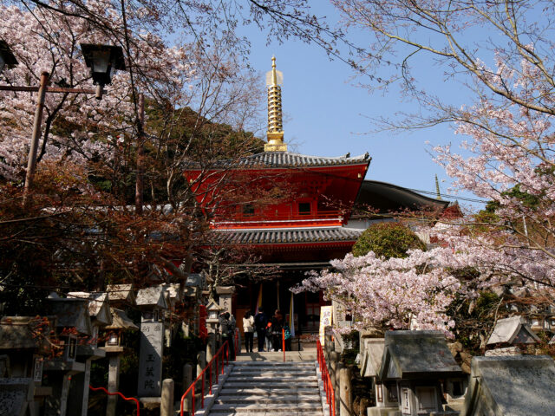

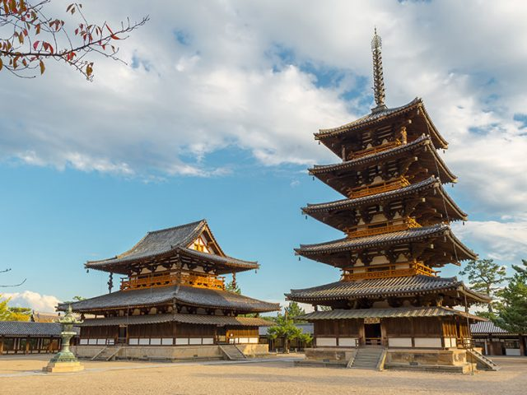

**Jour 07 : KYOTO**

Dimanche 18 mai 2025

|  |
| --- |
| Petit déjeuner à l’hôtel. |
| Retrouvez votre guide à 9h dans le hall de l’hôtel pour une journée de visites en autocar. |
| **Visite de Kyoto avec :** |
| **Le Ryōan-ji** est l’exemple parfait de jardin zen composé de pierres et de sable. Fait remarquable, les 15 pierres qui y sont disposées le sont de telle sorte qu’on ne peut en voir plus de 14 à la fois. |
| **Le temple Kinkakuji « le Pavillon d’or** ». Le temple Kinkakuji est un bâtiment étrange : il sert de résidence comme un temple bouddhiste. En 1397, Ashikaga Yoshimitsu de Muromachi le fonda en tant que résidence secondaire sur la colline de Kitayama. En 1419, après sa mort, un de ses fils le transforma en temple Zen et le renomma Rokuon-ji du nom religieux de Yoshimitsu. Il est considéré comme une mixture harmonieuse de la culture Samouraï et Bouddhiste : en usant les styles japonais, indien et chinois, connus à cette époque, en même temps, il a créé une architecture originale. |
| **Le marché de Nishiki** est une longue galerie marchande couverte située en plein centre de Kyoto. Toute la cuisine japonaise y est exposée : poisson frais ou séché, légumes marinés, algues, thés, pâtisseries traditionnelles… C’est une explosion de couleurs, de senteurs, un délice pour les yeux et les papilles. Un lieu plein de vie où vous pourrez voir les ménagères japonaises faire leur marché. C’est une promenade agréable, même les jours de pluie, puisque le marché est couvert. **Un peu de temps libre.** |
| **Déjeuner de brochettes yakitori au restaurant.** |
| L’après-midi, **visite du Temple Kiyomizu,** de la secte Hosso et Shingon fondé par Enchin en 798. Il est dédié au culte de Juichimen Kannon. Ce temple repose sur une structure de bois entrecroisée composée de 139 piliers. Il possède une pagode à trois étages et une source d’eau pure. |
| **Flânerie dans le quartier historique des geishas, Gion,** à l’atmosphère unique de l’ancien Japon et à travers les rues préservées de Ninenzaka et Sannenzka. Dans les rues aux maisons évoquant la perfection architecturale de l’ancien Japon et où se promènent les élégantes maiko (apprenties geisha), vous retrouverez une atmosphère unique. C’est également un lieu où se trouvent de nombreuses boutiques vendant des objets traditionnels typiques de l’artisanat d’art de la ville. Un peu de temps libre. |
| Dîner au restaurant. Nuit à l’hôtel. |

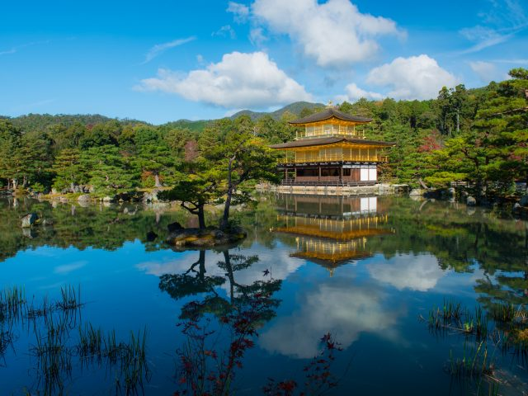

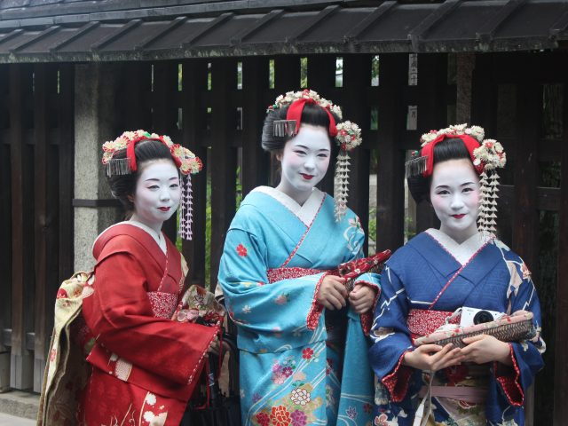

**Jour 08 : KYOTO / TAKAYAMA**

Lundi 19 mai 2025

|  |
| --- |
| Petit déjeuner à l’hôtel. |
| Rendez-vous avec votre guide francophone dans le hall de l’hôtel. |
| Transfert en autocar privé vers **Takayama, au coeur de la région des Alpes Japonaises, l’une des plus belles régions du Japon, aussi appelée le JAPON DES SAMOURAÏS. (4 heures de trajet).** |
| Déjeuner de Hobamiso, la spécialité de la région dans un restaurant local. |
| Takayama, ancienne ville féodale magnifiquement préservée et appelée également « la petite Kyoto des Alpes japonaises », est connue pour ses maisons de bois qui, par leur alignement et leur hauteur uniforme, donnent aux rues une beauté linéaire. |
| Visite du **musée du Folklore Kusakabe**, où sont exposées des pièces d’artisanat traduisant l’étonnant savoir-faire des charpentiers de Takayama. Situé sur les bords de la rivière Miyagawa, ce musée est un superbe exemple de l’architecture traditionnelle de cette ville. |
| Près du musée du Folklore Kusakabe se trouve une maison traditionnelle, **la Maison Yoshijima,** dans un style différent, plus intime. Rebâtie en 1908 dans une fidélité absolue à la structure d’origine, elle présente le meilleur de l’artisanat local appliqué à une maison de marchands. |
| **le quartier de Sanmachi**, le cœur de la vieille ville, avec ses ruelles étroites bordées de maisons typiques, de boutiques vendant des articles traditionnels, de magasins d’antiquités, d’ateliers d’artisans ou encore d’auberges et de brasseries. |
| Installation à l’hôtel. |
| **Dîner au restaurant et nuit à l’hôtel.** |

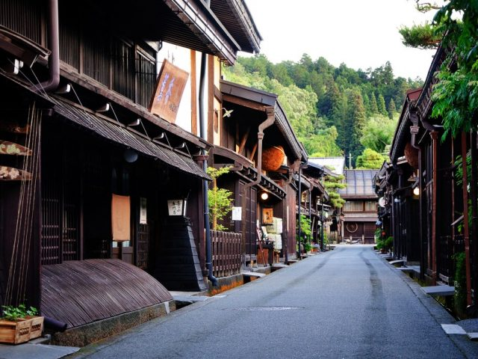

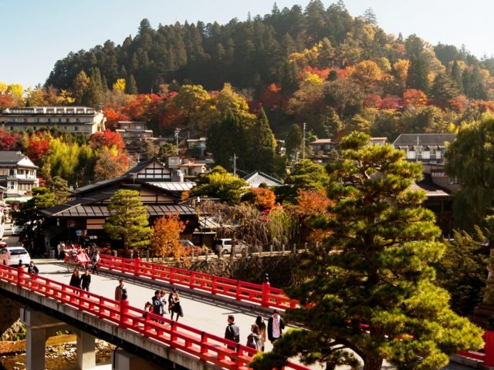

**Jour 09 : TAKAYAMA / SHIRAKAWAGO / KANAZAWA**

Mardi 20 mai 2025

|  |
| --- |
| Petit déjeuner à l’hôtel. |
| **Envoi de votre valise (une pièce par personne) de Takayama à Tokyo pour le lendemain.** |
| **Départ vers le village de Shirakawago** (env 1h). Inscrit au patrimoine mondial de l’humanité, **Shirakawago** est surtout connu pour ses maisons typiques dans lesquelles étaient élevés les vers à soie. Ce style architectural appelé « gassho-zukuri » désigne les maisons au toit très pentu afin de supporter les chutes de neige très abondantes de cette région montagneuse. |
| Les **« gassho-zukuri »** et l’**ancienne Résidence de la famille Wada**. Le village gassho-zukuri de Shirakawago est composé de 112 maisons historiques de style gassho. Le village est célèbre pour ses fermes, qui sont construites dans un style architectural unique connu sous le nom gassho-zukuri. Le nom signifie « construction en mains jointes », comme pour une prière, se référant aux toits pentus qui empêchent la neige de s’y accumuler l’hiver. Sous les toits, un grand grenier était utilisé pour héberger des vers à soie. |
| Certaines sont encore habitées, comme l’**ancienne Résidence de la famille Wada**. D’autres ont été transformés en musées. Le musée de plein air en propose une douzaine. |
| Puis continuation vers Kanazawa, la capitale des Alpes Japonaises. (**1h15 de trajet)** |
| Arrivée à **Kanazawa. Kanazawa** était, au XVIIe siècle, l’une des puissantes cités féodales du Japon, par sa richesse, le rayonnement de ses arts et sa forte population. Epargnée comme Kyoto par les bombardements de la Seconde Guerre mondiale, cette cité historique a conservé intacts ses quartiers de samouraïs et de geishas aux ruelles tortueuses et aux maisons en bois coiffées de tuiles vernissées. |
| **Visite du marché d’Omicho**. Des centaines de marchands de fruits et légumes, poissons et autres denrées alimentaires sont rassemblés dans ce dédale couvert presque tricentenaire. Un festival pour les sens. Le marché Omicho abrite également quantité de petites gargotes servant fruits de mer et sushis. |
| **Découverte du quartier de samoraïs de Nagamachi, où vivaient les samouraïs du puissant clan Maeda, dirigeants de Kanazawa. Remontez le temps et imprégnez-vous du mode de vie des samouraïs de l’époque d’Edo (1603-1867) en visitant la maison Nomura !** |
| Installation à votre hôtel. |
| Dîner dans un restaurant local.  **Nuit à l’hôtel.** |

**Jour 10 : KANAZAWA / TOKYO**

Mercredi 21 mai 2025

|  |
| --- |
| Petit déjeuner à l’hôtel. |
| **En matinée, visite du jardin Kenroku-en, l’un des trois plus beaux du Japon**, et de la charmante Villa Seisonkaku construite en 1863 par le daimyo (chef de clan) Maeda pour y héberger sa mère. L’emblême du Kenrokuen, la lanterne à pieds courbes (toro) est connue pour être la première à avoir eu les pieds de longueurs différentes. |
| En fin de matinée, transfert à la gare et départ du **train shinkansen** à grand vitesse pour **Tokyo** avec votre guide francophone. |
| **Déjeuner bento box dans le train (à la japonaise).** |
| Jusqu’en 1868, la ville s’appelait Edo et c’est en y transférant sa capitale que l’empereur Meiji Lui donna le nom de Tokyo : « capitale de l’Est ». Tokyo, capitale et plus grande ville du Japon, est une vaste conurbation couvrant près de 600 km. C’est aussi l’une des villes les plus peuplées au monde, avec 50 millions d’habitants, périphérie incluse. La ville a été reconstruite à deux reprises, après le tremblement de terre de 1923, puis après la fin de la Seconde Guerre mondiale. Avec ses nombreux quartiers aux atmosphères diverses, Tokyo est une ville qui offre un spectacle permanent. |
| Arrivée, découverte du quartier de **Shibuya**, célèbre pour son carrefour, le plus grand et emprunté du monde ! Vous serez ébloui par les écrans géants, mais aussi charmé par les petites rues piétonnes, dans lesquelles vous trouverez de nombreux magasins à la pointe de la mode. Devant la gare de Shibuya, vous verrez également la statue du chien Hachiko, lieu de rendez-vous célèbre de la capitale. |
| Dîner au restaurant.  Nuit à l’hôtel. |

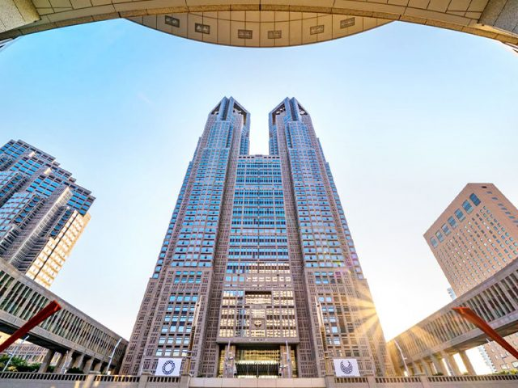

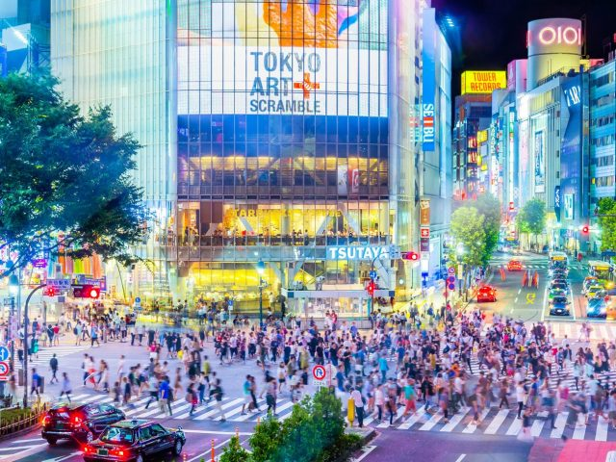

**Jour 11 : TOKYO**

Jeudi 22 mai 2025

|  |
| --- |
| Petit déjeuner à l’hôtel. |
| A 8h30, départ en autocar pour la visite de Tokyo. Passage devant le **Palais impérial**, situé sur l’ancien site du château d’Edo, un grand parc entouré de douves et de murs de pierre massifs dans le centre de Tokyo, à quelques pas de la gare de Tokyo. C’est la résidence de la famille impériale du Japon. **Balade de 30 minutes dans le parc proche du Palais Impérial.** |
| Ensuite direction le quartier traditionnel d’**Asakusa**, vous vous baladerez sous l**’arcade Nakamise-dori**, bordée de boutiques traditionnelles japonaises qui conduit au grand temple populaire **Senso-ji**, dédié à Kannon, déesse de la miséricorde. |
| **Découverte du quartier de Ginza, les Champs Elysées Japonais.** |
| Déjeuner au restaurant local. |
| **Visite du sanctuaire Meiji Jingu**, le plus grand lieu de culte shintoïste du Japon, situé en plein cœur de Tokyo et dédié aux âmes divines de l’Empereur Meiji mort en 1912 et de sa femme l’Impératrice Shoken morte en 1914, qui mirent fin à la période d’isolement du pays. |
| Découverte du **quartier branché de Harajuku**, puis vous passerez par **la rue Takeshita**, célèbre pour ses jeunes déguisés. **Continuation à pied sur la rue commerçante de Omotesando.** |
| Vers 18h00, retour à l’hôtel. |
| Dîner au restaurant. Nuit à l’hôtel. |

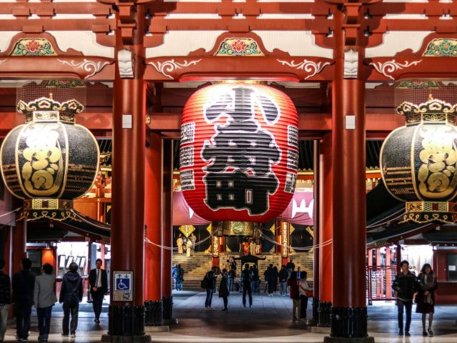

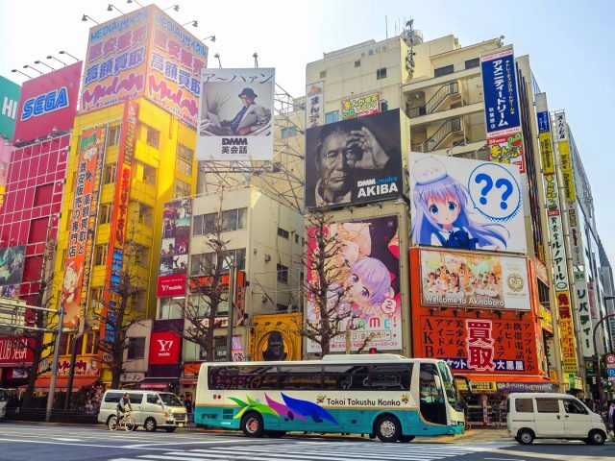

**Jour 12 : TOKYO /**  **PARIS**

Vendredi 23 mai 2025

|  |
| --- |
| Petit déjeuner à l’hôtel. |
| Journée libre et repas libres. Check out 12h00. |
| Rendez-vous avec un assistant francophone à la réception de l’hôtel Transfert à l’aéroport et envol pour la France. |

**Jour 13 : PARIS**

Samedi 24 mai 2025

|  |
| --- |
| Arrivée à Paris CDG en matinée. |

hôtels NORMES LOCALES (ou similaires)

|  |  |
| --- | --- |
| VILLE | HOTEL |
| OSAKA | Plaza Hotel 3* |
| KYOTO | Vessel Campana Kyoto Gojo 3*sup. |
| TOKYO | Sunshine City Prince Hotel 3* |

devis n°25291

A l'attention de GIR

Devis réalisé le : 21/06/2024

Date d'option aérienne :

Devis « Voyage au Pays du Soleil Levant et Exposition Universelle de Osaka »

1 EUR = 168 JPY

|  |  |
| --- | --- |
| 10 participants minimum  16 participants maximum | Du 12 au 24 Mai 2025 |
| Base chambre double / twin | 5795 euros / pax |
| Sup single (sauf nuit en monastère) | 535 euros |

Tarifs commissionnés à 15% sur le HT et sous réserve de disponibilités au moment de la réservation.

* nos prix comprennent :

– Les vols internationaux Paris/Osaka // Tokyo/Paris sur la compagnie Evaair via Taipei

– Les taxes aéroports internationales : 278 euros par personne à ce jour

BR 088 12MAY CDGTPE 1120 0645+1

BR 132 13MAY TPEKIX 0830 1210

BR 197 23MAY NRTTPE 1425 1705

BR 087 23MAY TPECDG 2330 0730+1

– Les transferts en autocar privé avec chauffeur ou en transport en commun comme précisé au programme

– Les transports en transport ferroviaire en 2ème classe mentionnés,

– L’envois de bagages mentionné (1 bagage par personne),

– Les services d’un guide francophone comme mentionné,

– Les services d’un assistant francophone comme mentionné,

– Les transferts en transport en commun mentionnés (de l’hôtel à l’exposition Universelle x 2 jours et de l’hôtel à la gare de Kyoto),

– 2 entrées à l’exposition Universelle

– L’hébergement en chambre double ou twin, dans les hôtels mentionnés ou similaires (3* normes locales sauf 1 nuit en **monastère en chambre japonaise, bain et toilettes en commun au Mont Shigi**), avec les petits déjeuners

– Les repas mentionnés au programme

– Toutes les visites, entrées et excursions mentionnées dans le programme

– Les taxes locales et frais de services dans les hôtels et restaurants

– L’assistance de nos correspondants locaux sur place

* NOS PRIX NE COMPRENNENT PAS :

– Les repas non mentionnés ou mentionnés “libre” au programme

– Les boissons lors des déjeuners et dîners

– L’attribution des sièges sur les vols internationaux (en fonction des compagnies aériennes)

– Les pourboires (guides, chauffeurs, bagagistes…) et les dépenses à caractère personnel

– Les assurances

– Tout ce qui n’est pas mentionné dans “Nos prix comprennent”

|  |
| --- |
| **En option :** |
| **Pochette de voyage standard** (1 pochette avec logo ZEN ASIE, 2 étiquettes bagages, 1 guide de voyage de la destination) : 20 € par pochette  **Pochette de voyage premium** (1 pochette avec logo ZEN ASIE, 2 étiquettes bagages, 1 guide de voyage de la destination, 1 fiche pratique, billets d’avion électroniques, carnet de voyage) : 25 € par pochette |

|  |
| --- |
| **Formalités :** |
| JAPON – Passeport valide jusqu’à la date du retour. Pas de visa à ce jour.  Les voyageurs sont invités à renseigner en ligne, préalablement à leur entrée sur le territoire, les informations demandées par les autorités japonaises sur le site « Visit Japan Web » afin de faciliter les contrôles à leur arrivée (immigration et douanes). |